An interesting title for a research talk which involves a lot of
words about science and collaboration
H. Igh¹, T. Emperature², and S. Uperconductor¹

¹Dept. of Something, University of Everything, Somewhere in the world
²High Frequency Centre, High Field city, Land of low temperatures

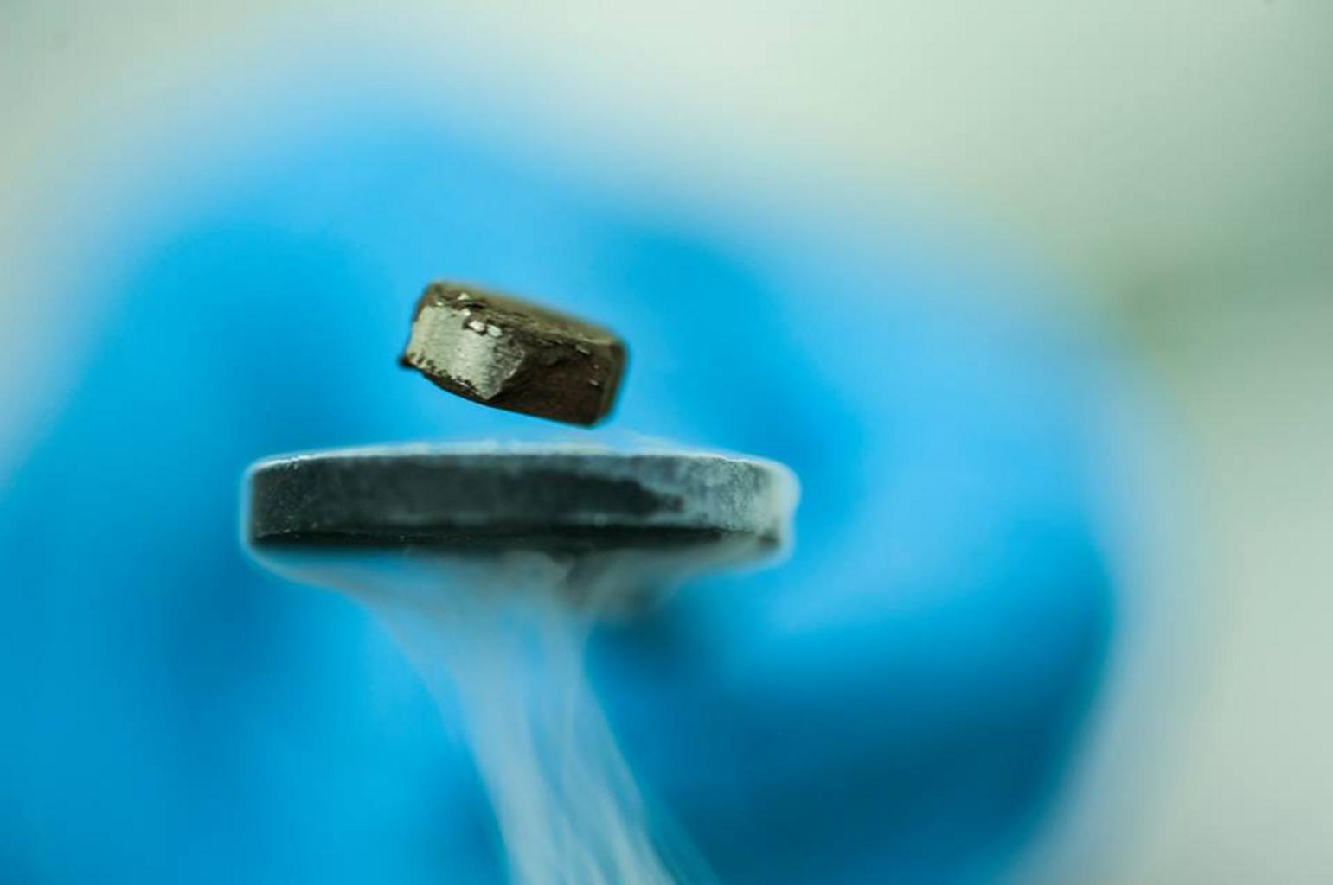
Lorem ipsum dolor sit amet, consectetur adipiscing elit, sed do eiusmod tempor incididunt ut labore et dolore magna aliqua. Interdum velit euismod in pellentesque. Porttitor leo a diam sollicitudin tempor id. Pellentesque habitant morbi tristique senectus et netus et malesuada fames [1]. Mollis aliquam ut porttitor leo a diam. Figure 1 Euismod in pellentesque massa placerat duis ultricies. Non diam phasellus vestibulum lorem sed risus ultricies tristique nulla. Eget mauris pharetra et ultrices neque ornare aenean euismod elementum. Tellus in metus vulputate eu scelerisque felis imperdiet proin. Lobortis elementum nibh tellus molestie. Mauris a diam maecenas sed enim ut sem [2-4]. Suspendisse interdum consectetur libero id faucibus nisl tincidunt eget. Ornare suspendisse sed nisi lacus sed viverra tellus in [1, 3, 4]. Metus vulputate eu scelerisque felis imperdiet proin fermentum. Id interdum velit laoreet id donec ultrices. Tristique senectus et netus et malesuada fames ac turpis. Posuere lorem ipsum dolor sit amet consectetur adipiscing elit duis. Rhoncus aenean vel elit scelerisque mauris pellentesque. Sit amet justo donec enim diam vulputate ut pharetra sit. Lobortis scelerisque fermentum dui faucibus [2-4].
Figure 1 - Lorem ipsum dolor sit amet, consectetur adipiscing elit, sed do eiusmod tempor incididunt ut labore et dolore magna aliqua.
Suspendisse interdum consectetur libero id faucibus nisl tincidunt eget. Ornare suspendisse sed nisi lacus sed viverra tellus in. Metus vulputate eu scelerisque felis imperdiet proin fermentum. $∇×\overline{J_{s}}=-\frac{n_{s}e^{2}}{m} \overline{B}$ Id interdum velit laoreet id donec ultrices. Tristique senectus et netus et malesuada fames ac turpis. Posuere lorem ipsum dolor sit amet consectetur adipiscing elit duis. Rhoncus aenean vel elit scelerisque mauris pellentesque. Sit amet justo donec enim diam vulputate ut pharetra sit. Lobortis scelerisque fermentum dui faucibus [2-4]. Lorem ipsum dolor sit amet, consectetur adipiscing elit, sed do eiusmod tempor incididunt ut labore et dolore magna aliqua. Interdum velit euismod in pellentesque. Porttitor leo a diam sollicitudin tempor id. Pellentesque habitant morbi tristique senectus et netus et malesuada fames [1]. Lorem ipsum dolor sit amet, consectetur adipiscing elit, sed do eiusmod tempor incididunt ut labore et dolore magna aliqua. Interdum velit euismod in pellentesque. Porttitor leo a diam sollicitudin tempor id. Pellentesque habitant morbi tristique senectus et netus et malesuada fames [1]. Mollis aliquam ut porttitor leo a diam. Figure ‍1 Euismod in pellentesque massa placerat duis ultricies. Non diam phasellus vestibulum lorem sed risus ultricies tristique nulla. Eget mauris pharetra et ultrices neque ornare aenean euismod elementum. Tellus in metus vulputate eu scelerisque felis imperdiet proin.

[1] J. Doe, “My,” Jour. Immat. Sci, vol. 6, pp. 4568–4575, 2022.
[2] A. Presenter, B. Collaborator, C. Collaborator, and D. Supervisor, “Long,” Jour. Immat. Sci, vol. 45, pp. 1234–1240, 1993.
[3] A. Presenter and D. Supervisor, “List,” Jour. Immat. Sci, vol. 314, pp. 15926–15930, 1992.
[4] A. Presenter, C. Collaborator, and D. Supervisor, “Citation,” Jour. Immat. Sci, vol. 1001, pp. 2121–2131, 1999.

e-mail: high@mail.com

